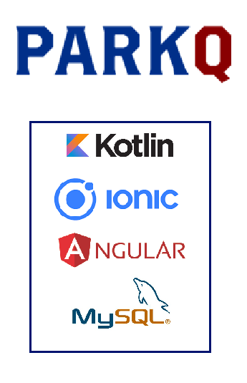

# Proposta Comercial

## Descrição do problema

Atualmente uma boa parte das pessoas que visitam parques de diversão acabam ficando frustradas, por não conseguir aproveitar o seu tempo como gostariam. E a solução que estamos desenvolvendo atende a essa demanda:

a) Filas indianas são comuns nas atrações dos parques. Isso impede que os visitantes façam qualquer coisa além de ficar parado em pé enquanto esperam sua vez;

b) As pessoas tem que ir até a atração para descobrir o tamanho da fila, e então decidir se vão entrar nela ou não;

## Soluções do mercado para o problema

Encontramos o seguinte aplicativo correlato:

Sistema de gerenciamento de filas para restaurantes e bares. Get In: https://restaurante.getinapp.com.br/

## Descrição da solução concebida

Exemplo: Disponibilizar um aplicativo para gerenciamento de filas das atrações em parques de diversão, facilitando o gerenciamento do parque e o aproveitamento dos clientes.

## Caso de uso

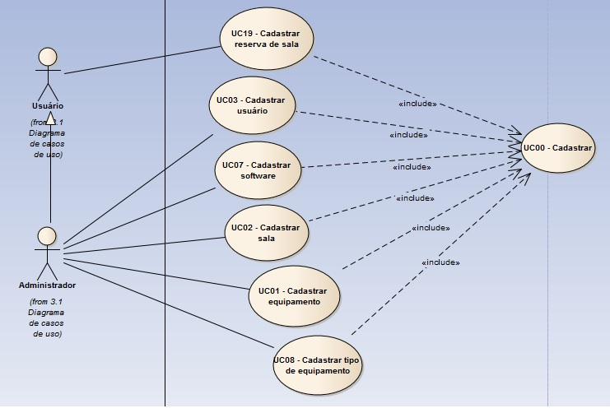

## Indicativo da tecnologia

Para o desenvolvimento do sistema será utilizado as linguagens de programação Kotlin, Ionic, biblioteca de comunicação JDBC para comunicação com o banco de dados, banco de dados MySQL para armazenamento de dados, e Material Design para o desenvolvimento de interface.

## Indicativo para escolha da tecnologia

A linguagem de programação Java tem um grande número de bibliotecas onde existe o suporte da comunidade open source, é uma das linguagens mais utilizadas para o desenvolvimento de aplicações WEB. Juntamente com o Kotlin portanto, o Java se torna uma ótima plataforma de desenvolvimento, visando a redução de código do Kotlin junto com o potencial do Java.

O banco de dados MySQL é um banco de dados da Oracle, de fácil utilização, com excelência para uso em aplicações desenvolvidas para web, utilizado em grande escala mundialmente.

A ferramenta de desenvolvimento de telas Material Design é uma ferramenta potente e de uso prático e rápido.

O Ionic é uma ótima linguagem para tornar mais prático a interação entre o aplicativo e o servidor.

## Requisitos funcionais

RF01 - O sistema deve manter usuários.

RF02 - O sistema deve manter atrações dos parques.

RF03 - O sistema deve permitir gerenciamento de filas para o administrador.

RF04 - O sistema deve permitir para usuários finais a entrada na fila.

RF05 - O sistema deve permitir o cancelamento do lugar na fila ao usuário.

RF06 - O sistema deve mostrar ao usuário seu lugar e código da fila em tempo real.

RF07 - O sistema deve permitir ao usuário a entrada no brinquedo com uma verificação.

## 8. Requisitos Não-funcionais

RNF01 - O sistema operacional do dispositivo móvel deve ser Android.

RNF02 - O sistema deverá funcionar com conexão móvel.

RNF03 - O sistema deverá localizar a posição do usuário via GPS do dispositivo móvel.

RNF04 – A verificação da fila deve ser feita em seu dispositivo móvel.

## 9. Projeto das telas/interfaces do Sistema (front end/back end)

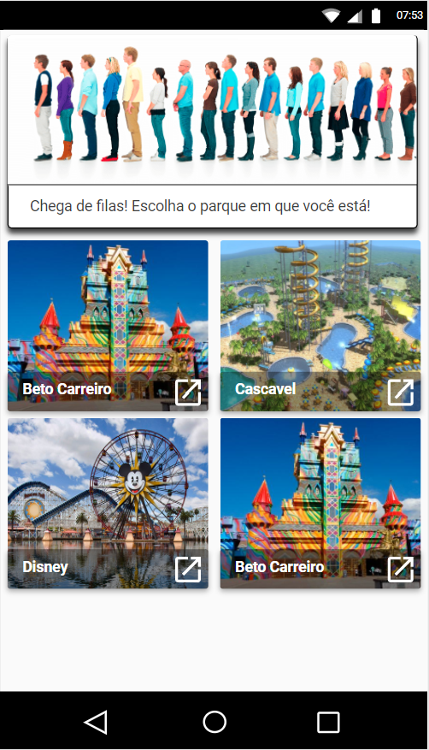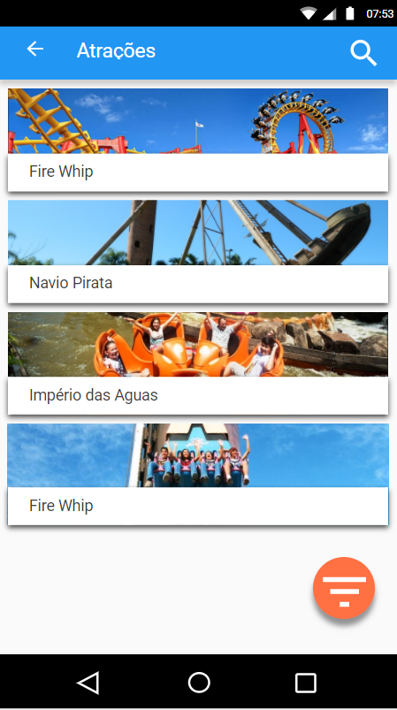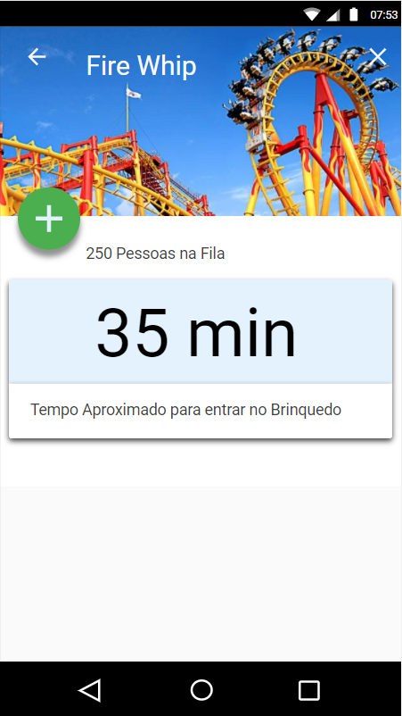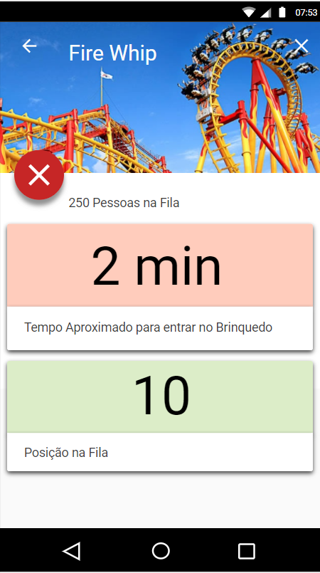

## 10. Cronograma para execução do projeto

Enquadrar as etapas das entregas dos requisitos funcionais dentro do cronograma da disciplina publicado no AVA, ou seja, estabelecer para cada semana, o que vai ser entregue a partir do levantamento de requisitos funcionais.

## 11. Perfil técnico da equipe construtora

Exemplo: A equipe será formada por 3 programadores, conforme detalhes abaixo:

**Programador 1**

* **Formação:** superior incompleto em Bacharelado em Sistemas da Informação;
* **Experiência:** apenas no curso.
* **Conhecimentos:** Java;

**Nome do aluno 1**



Equipe: xxx

**programador 2**

* **Formação:** superior incompleto em Bacharelado em Sistemas da Informação;
* **Experiência:** 1 ano com programação java, 8 meses com programação C.
* **Conhecimentos:** Java, C.

**Nome do aluno 2**



Equipe: xxx

**Programador 3**

* **Formação:** superior incompleto em Bacharelado em Sistemas da Informação;
* **Experiência:** apenas no curso.
* **Conhecimentos:** Java.

**Nome do aluno 3**



**Equipe: xxx**

## 12. Custo

### Versão gratuita: A versão gratuita será disponibilizada na internet.